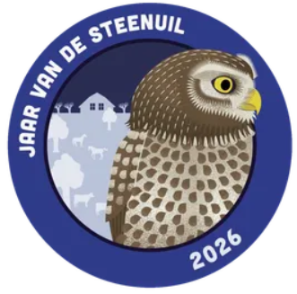
Uilenwerkgroep Zuidoost-Limburg
Stand van zaken mei 2026

Zoals in de vorige stand van zaken aangegeven, zijn de leden van de Uilenwerkgroep Zuidoost-Limburg in maart druk geweest met territoriumonderzoek. Tijdens dit onderzoek, dat plaatsvindt in de avonduren, wordt geluid afgespeeld van de baltsroep van een mannetjessteenuil. Als er dan een steenuil in de buurt is, zal deze reageren op dit geluid. Aangezien steenuilen een redelijk beperkt leefgebied hebben, kun je ervan uitgaan, dat er een in dat gebied leeft. Door het geluid op gezette afstanden van elkaar af te spelen (500 meter), weet je zeker dat je het hele gebied bestrijkt. Sovon-vogelonderzoek schrijft voor dat je elk jaar een derde deel van jouw gebied op deze manier inventariseert. Voor ons gebied hebben we in het Geuldal gekozen voor Dal-Bissen, Schweiberg, Eperheide, Terziet en Bommerig. Voor het Gulpdal is gekozen voor Beertsenhoven, Stokhem en Ingber. Voor Vijlen/Vaals is Vaals en Wolfhaag geselecteerd. En voor Eys/Simpelveld/Bocholtz is gekozen voor de omgeving van Simpelveld. Om de drie jaar heb je dan je hele gebied onderzocht. De resultaten waren per gebied erg verschillend. Het drukst was het in het Geuldal. In totaal is 140 maal gestopt om geluid af te spelen. 41 maal antwoordden steenuilen; overigens werden ook bosuilen en kerkuilen gehoord en een das gezien. Met wat gepuzzel is bepaald dat het om 18 territoria zou gaan. Overigens betekent dit niet dat het totaal aantal steenuilterritoria in Zuidoost-Limburg dan zou neerkomen op 3 x 18 = 54. Pas als de resultaten van het territoriumonderzoek van 2027 en 2028 bekend zijn, kennen we het totaal aantal steenuilterritoria.
In de loop van april en mei hebben de eerste kastcontroles plaatsgevonden. Er worden dan niet alleen steenuil-, maar ook kerkuilkasten gecontroleerd. Eerst worden de kasten bezocht, waar in eerdere jaren uilen daadwerkelijk hebben gebroed. De kans is groot dat ze daar weer opnieuw broeden. De kerkuilen zijn dit jaar uitzonderlijk vroeg begonnen met broeden (eind februari / begin maart). Ook werden bij de kerkuilen grote broedsels aangetroffen (6-8 eieren). En lagen er enorme hoeveelheden muizen in de nestkasten; blijkbaar is het een goed muizenjaar ! Overigens wordt altijd eerst de invliegopening dichtgemaakt, voordat de klep wordt geopend. Zo blijft iedereen binnen en is er kans om een ouderdier in de kast aan te treffen, waar dan de ring van kan worden afgelezen of worden aangebracht. Als er eieren of kuikens worden aangetroffen, gaan we zo snel mogelijk te werk, om zo min mogelijk te verstoren. Momenteel zijn de kuikens nog te klein om te worden geringd. Er wordt dan alleen gekeken of er überhaupt kuikens zijn. Deze nesten worden genoteerd en na pakweg een maand opnieuw bezocht om de kuikens te ringen.
De eerste indruk is dat er vroeg en veel kerkuiljongen worden grootgebracht; waarschijnlijk mede doordat er veel muizen beschikbaar zijn. De kans is groot dat de kerkuilen daarna nog een tweede of zelfs een derde nest realiseren. Helaas zijn er in de kasten nog maar weinig steenuilnesten aangetroffen. Hoe dit komt, is nog onduidelijk. Zeker is, dat het aantal steenuilen in de afgelopen jaren achteruit is gegaan, doordat het leefgebied behoorlijk is veranderd en ingeperkt. Omdat steenuilen steeds maar één nest grootbrengen en niet alle kuikens overleven, duurt het lang voordat een populatie weer toeneemt.
In de komende maanden worden de bezette kasten opnieuw bezocht en worden de kuikens geringd en, waar mogelijk, evenals de ouders die nog niet eerder zijn geringd. Tevens worden allerlei relevante gegevens omtrent het nest genoteerd. Dit alles wordt later gerapporteerd aan SOVON Vogelonderzoek.
Na het doen van het territoriumonderzoek kunnen wij bepalen waar het zinvol is een steenuilenkast te hangen. Wij geven daarbij prioriteit aan locaties, waar steenuilen al in de omgeving aanwezig is. Vermoed je, dat in jouw omgeving een uil woont, kun je altijd contact met ons opnemen. Wil je zelf actief een bijdrage leveren, bij voorbeeld door te klussen aan uilenkasten of kasten te monitoren, mail dan aan: Uilen@IVNEys.nl
Om extra aandacht te vestigen op de steenuil, heeft Vogelbescherming Nederland 2026 uitgeroepen tot het Jaar van de Steenuil. In dat kader heeft STONE, Steenuilenoverleg Nederland, de eerder uitgebrachte Erfwijzer geactualiseerd. In die Erfwijzer staat hoe je zelf kunt helpen om jouw erf of tuin zo steenuilvriendelijk mogelijk kunt maken of houden. Kijk hiervoor op: www.steenuil.nl/erfwijzer
Via de website van Vogelbescherming Nederland kun je ook doorklikken op Beleef de lente: www.Vogelbescherming.nl/Beleefdelente Hier wordt onder meer een steenuilpaartje op het nest gevolgd.
Monique Hermans
Uilenwerkgroep Zuidoost-Limburg

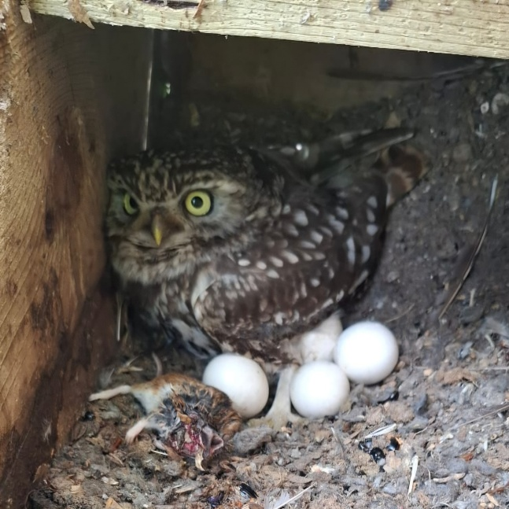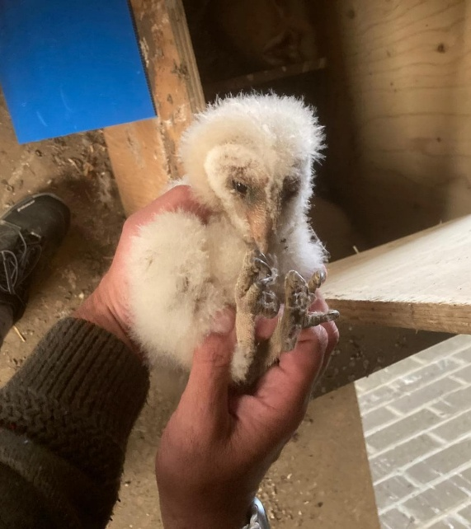
Steenuil op nest Kuiken van een kerkuil
(Foto: Ger Hensgens) (Foto: Petra Slenter)

